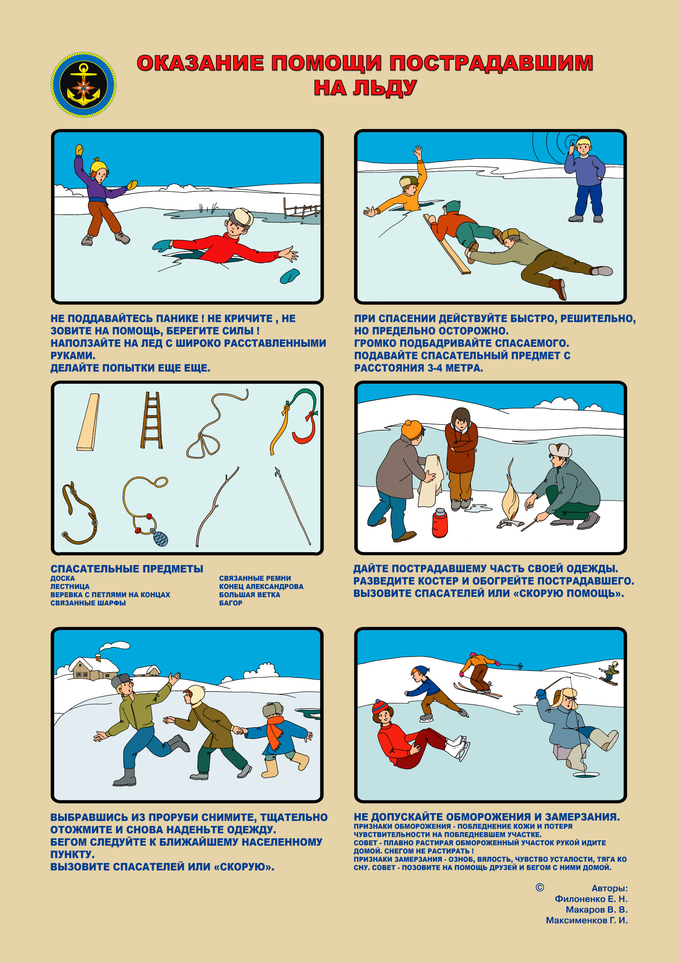

**Не допустіть переохолодження врятованого!**

**Одягніть на нього сухий одяг, розведіть вогнище, обігрійте. Викличте служби «101»; «103»**

**Під час виконання рятувальних робіт дійте швидко, рішуче, але з обережністю. Подавайте рятувальні засоби з відстані 3-4 метри.**

**Підбадьорюйте людину, яка потрапила в біду.**

**Навчально - методичний центр ЦЗ та БЖД Вінницької області і Департамент цивільного захисту облдержадміністрації**

**Бережіться обмороження та замерзання!**

**Ознаки обмороження – бліда шкіра та її оніміння. Порада:обережно розтираючи частку обмороженої шкіри, швидко йдіть додому. Снігом терти шкіру заборонено!Ознаки того, що ви змерзли: озноб, сонливість, в’ялість.**

**Кличте на допомогу друзів і швидко - додому!**

**Коли вибрались з ополонки, зніміть, викрутіть та знов одягніть одяг. Швидко біжіть до найближчого населеного пункту. Викличте «Службу порятунку», або «Екстрену медичну допомогу»**

**РЯТУВАЛЬНІ ПРЕДМЕТИ**

**Дошка, драбина, мотузка з петлями, зв’язані шарфи, зв’язані ремені, багор, кінець Олександрова,велика гілка,**

**Не панікуйте! Звіть на допомогу. Намагайтесь вибратися на лід широко розкинувши руки, пересувайтесь поповзом. Бездіяльність-загибель!**

**НАДАННЯ ДОПОМОГИ**

**ПОСТРАЖДАЛИМ НА ВОДОЙМАХ ВЗИМКУ**